السيرة الذاتية_د.أعتماد داود جمعة داود

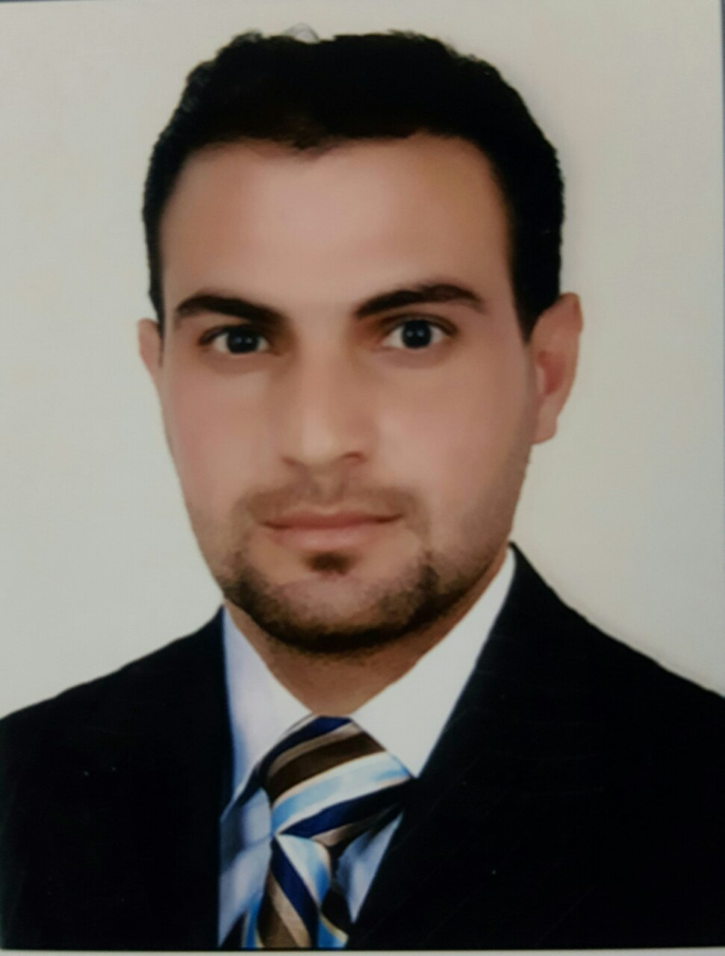
اولا: معلومات شخصية:
- اللقب العلمي : مدرس دكتور
- محل و تاريخ الولادة: 23-7- 1981 ديالى - العراق
- معامل هيرتش (h index): 1 اعتمادا على بيانات الباحث العلمي
- الجنسية : عراقي
- الحالة الزوجية : متزوج
- رقم الهاتف النقال : 009647713285842
- البريد الالكتروني : itimad1981@gmail.com
- عنوان العمل : كلية الهندسة – جامعة ديالى – بعقوبة – محافظة ديالى – العراق.

ثانيا: المؤهلات العلمية:
- شهادة الدكتوراة – 2016 – قسم الهندسة الميكانيك /طائرات – كلية الهندسة–جامعة ليدز – بريطانيـــــا.
- شهادة الماجساتير – 2007 – قسم الهندسة الميكانيك – كلية الهندسة–الجامعة التكنولوجية – العراق.
- شهادة البكالوريوس – 2005 – قسم الهندسة الميكانيكية– كلية الهندسة–جامعة الانبار – العراق.

ثالثا: الدورات التدريبية والعضوية :
- دورة تدريبة في علم الليزر في جامعة ليدز – بريطانيا 2014.
- شهادة كفائة اللغة الاتكليزية من معهد اللغات الريطاني – جامعة ليستر – بريطانيا - 2012.
- دورة في الصحة والسلامة – جامعة ليدز – بريطانيا - 2013
- زيارة ميدانية لشركات تخص الطيران المدني
- عضوا في مجلة الطائرات الامريكية (AIAA)
- عضو في مجموعة الطيران الملكي البريطاني
- باحث في مجال الطيران المدني والعسكري
- باحث في مجال استخدام الطاقة المتجددة والنضيفة
- عمل ونشر عدة بحوث في مجلات عالمية
- حضور المؤتمر العالمي في افضل الجامعات العالمية ومنها (Imperial College University of ) في لندن
- كفاءة حاسوب في مجموعة برامج ولغات الحاسبة ومنها فورتران ز C++ و CFD و Solid works ....

رابعا: اللغات المتقنة:
- العربية – اللغة الام.
- الانكليزية – بشكل جيد جدا ( محادثة – كتابة – وقراءة )

خامسا: التاريخ الوظيفي و المناصب الادارية:
- عضو في المكتب الهندسي في جامعة ديالى للسنوات من 2010 الى 2016
- مقرر الدراسات العليا- كلية الهندسة – جامعة ديالى – منذ العام الدراسي 2016/2017 و لحد الان
- تدريسي - كلية الهندسة – جامعة ديالى – منذ العام 2008 و لحد الان.
- رئيس لجنة النشاطات الطلابية لكلية الهندسة– جامعة ديالى للعام الدراسي 2017/2018..
- عضو اللجنة العلمية للدراسات العليا- كلية الهندسة – جامعة ديالى منذ عام 2016
- عضو اللجنة العلمية للدراسات الاولية - كلية الهندسة – قسم هندسة الميكانيك – جامعة ديالى للعام الدراسي 2016/2017..

سادسا : كتب الشكر و التقدير:
- رئيس جامعة 6 كتاب شكر و تقدير
- عميد 6 كتاب شكر و تقدير
- محافظ ديالى 1 كتاب شكر وتقدير

سابعا : المهارات الاحترافية (باللغة الانكليزية لعدم فقدان معناها الحقيقي):

- Very effective in experimental measurements experience includes: design and construction, hot wire anemometer technique (HWA), particle image velocimetery (PIV), and how to apply these techniques in applied aerodynamics, synthetic jet actuators and signal excitation. Also in wind tunnel design experience (construction and characterization), flow visulisation techniques such as Tuft flow visulisation, Surface flow visulisation and Smoke flow visulisation.
- Wide theoretical knowledge and numerical analysis using computational fluid dynamics CFD to solve different problems in mechanical engineering subjects of such as heat transfer, fluid flow, aerodynamic, wind tunnels design.
- I have also experience of teaching; I have done some demonstration for Msc students at University of Leeds with the subject that “Energy Conversion in a Wind Power Station"
- I have supervised three undergraduate students at Leeds University in an aerodynamic project (vortex shedding measurement over convex hump model).

ثامنا : الابحاث والمؤتمرات :
No | Conference | Paper title | Proceeding or journal name
1 | World Congress on Engineering 2016, WCE 2016 – IAENG - LONDON | Design, Fabrication and Characterization of Low Speed Open-jet Wind Tunnel | Proceedings of the World Congress on Engineering 2016 Vol II WCE 2016, June 29 - July 1, 2016, London, U.K.
2 | IMECS 2019, March 13-15, 2019, Hong Kong | Characteristics of Acoustic Drivers for Efficient Coupling to Thermoacoustic Machines | Proceedings of the International MultiConference of Engineers and Computer Scientists 2019
3 | Second Scientific Conference, College of Sciences, Dailya University, College of Sciences, April 19 -20, 2011. | Control of Flow Separation Over NACA0015 Airfoil Using Synthetic Jet Actuators | Paper published in special proceeding
4 | 1st- International Scientific Conference of Engineering Sciences – 3rd Scientific Conference of Engineering Science; Jan 10, 2018 to Jan 11,2018 at DIYALA, Iraq | Comparison and Optimization Design Methodology for Open-Loop Subsonic Wind Tunnel | The proceedings index by IEEE

No | Journal Proposed | Paper title | Proceeding or journal name
1 | Journal of Mechanical Engineering Research and Developments (JMERD) | Design of Solid Waste Separation Equipment in Baghdad City | Journal of Mechanical Engineering Research and Developments (JMERD)
2 | International Journal of Mechanical Engineering and technology (IJMET) | The Feasibility of Using Off-Grid Hybrid System for The City of Diyala /Iraq | International Journal of Mechanical Engineering and technology (IJMET)
3 | Journal of Engineering and Applied Sciences | Building of Hybrid Energy System, PV/Wind Turbine using Local Material | Journal of Engineering and Applied Sciences
4 | Sensors and Actuators A: Physical (Elsevier) | Development and Experimental Evaluation of Synthetic Jet Actuators for Active Flow Control | Sensors and Actuators A: Physical (Elsevier)
5 | Applied Aerodynamics (AIAA) | Boundary Layer Modification over Convex Hump using Synthetic Jet Actuators | Applied Aerodynamics (AIAA)
6 | Progress in Aerospace Sciences (Elsevier) | Application of Synthetic Jet Actuator Techniques: A review | Progress in Aerospace Sciences (Elsevier)
7 | Journal of Wind Engineering and Industrial Aerodynamics (Elsevier) | Design and Characterizing of Blower Wind Tunnel Using CFD | Journal of Wind Engineering and Industrial Aerodynamics (Elsevier)

تاسعا: المزيد من المعلومات عن النشاط العلمي يمكن ايجادها على روابط التواصل الاجتماعي و العلمي :

Research Gate | https://www.researchgate.net/profile/Itimad_Azzawi3
Acadimeca.edu | https://uodiyala.academia.edu/ItimadDawood
Google Scholar | https://scholar.google.co.uk/citations?hl=en&user=Gg7xBsoAAAAJ
Linkedin | http://www.linkedin.com/profile/edit

